6.04 zadania 2a
Zaczynamy nowy tydzień ale zadań będziecie mieli zdecydowanie mniej ,gdyż tylko do środy. Dlaczego ? W tym tygodniu zbliżają się ŚWIĘTA WIELKANOCNE
Wiecie już, żeby zdrowym być i prawidłowo się rozwijać, trzeba odpowiednio się odżywiać i dużo ćwiczyć w każdym wieku. Przypomina nam o tym piramida :

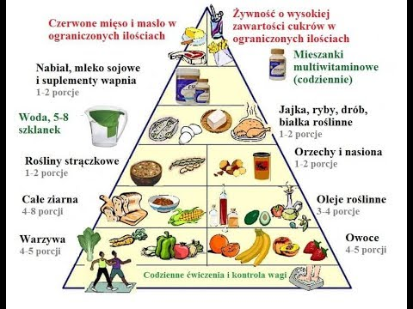
J. polski:
Dzisiaj ,ustalicie zasady dbania o bardzo ważny narząd zmysłu jakim jest – WZROK. Przeczytajcie wiersz pt. „Sowa” z podręcznika s.40,41. Odpowiedzcie na pytania pod tekstem. Pytanie 3, wykonajcie w zeszycie pisząc oczywiście lekcja i datę. W ćwiczeniach wykonajcie zadania 1,2,3 ze s.51 i 4,5 s.52 ( kropki przy zadaniach też należy wykonać.)
Wiersz podzielony jest na pięć zwrotek ,wybierz sobie jedną i naucz się na pamięć. Zapytam po świętach w piątek ( 17.04 może w szkole ,bądź na nagraniu)

Matematyka:
Z matematyki kontynuujemy ćwiczenia na zegarach. Wykonajcie w ćwiczeniach ze s.44 zadania 1,2,3,4 oraz kartę pracy ,poniżej.

Plastyka:
Poniżej podaję propozycje kolorowanki „Pisanki”- kto może wydrukuje inni mogą odrysować , patrząc wykorzystując kartkę rysunkową bądź kartkę ksero i pokolorować techniką do wyboru.

